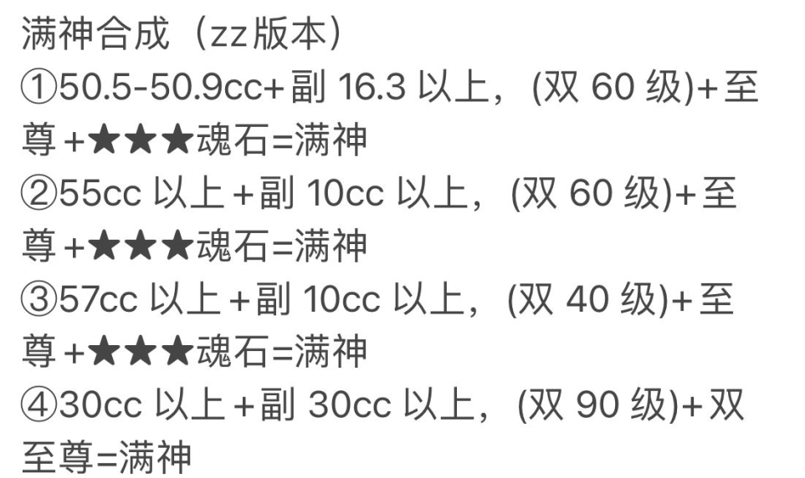

进化到极致是指波姆只用超进和进化之书进化。
金波姆进化到极致是生羽天马。
水波姆进化到极致是冰露。
火波姆进化到极致是血炎兽。
土波姆进化到极致是蚂蚁守卫。

准备2只绿波姆加一些其他波姆
一至尊
二青龙珠
一些进化书和超级进化书
一些AB丹

第一步：
先进化2只青椒
绿波姆先吃到45级（2个500W月饼+1个200W月饼）
Ps:下图是进化界面（只用进化和超进）


接着把其中一只青椒吃满AB丹（看个人，一般是吃B丹）
吃满的就是你合神的主宠

第二步：
另外找一只其他波姆，不能是木属性（绿波姆）的
升40级（一个200W月饼 + 一个500W月饼）
一路吃进化、超级进化书到满



然后进化

守护 记得放保证失败不丢副宠的材料就好
加成 随便放不放，反正我懒得放

合成功之后


升40级 一路进化到青龙，吃满B丹


接着再找一只波姆，不能是木属性的，
一路进化到极限
合成



升40级 吃满B丹

第三步：
依次循环到图下需求的成长
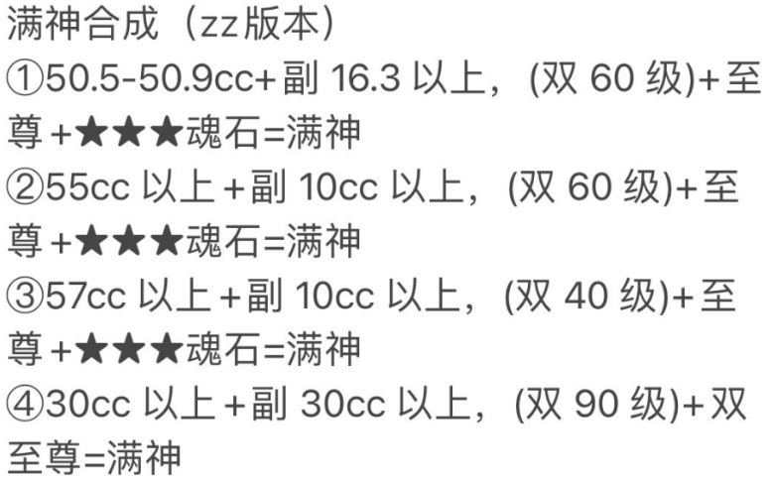

我这个截图是用的40级 【57CC（以上）】 + 【10cc（以上）】 合成的
Ps:第二只青龙也是用开头提到的合青龙方法

合成出来就是60CC的小神龙琅琊

